**Unity3D LineRenderer方式画线**

Posted on 2013年03月29日 by U3d / [Unity3D脚本/插件](http://www.unitymanual.com/category/script)/被围观 394 次

[**Unity3D**](http://www.unitymanual.com)用LineRenderer方式画线。

相关文章：[**Unity3D GL方式画线**](http://www.unitymanual.com/3388.html)

物料：从该列表中的第一材料是用来呈现线条。

位置：三维向量点连接的阵列。

大小：在此行中的段的数量。

参数：每行的参数列表。

StartWidth：在第一线位置的宽度。

EndWidth：在最后一行的位置的宽度。

“开始彩色”：在第一行的位置的颜色。

结束颜色：在最后一行的位置的颜色。

使用世界空间：如果启用，对象的位置将被忽略，线提供世界各地的起源。

[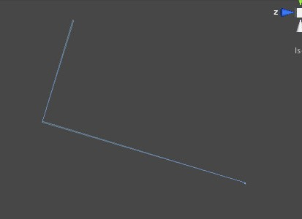](http://www.unitymanual.com/wp-content/uploads/2013/03/18.jpg)

Unity3D LineRenderer方式画线

#pragma strict

var aMaterial:Material;

private var mLine:LineRenderer;

function Start(){

mLine = this.gameObject.AddComponent(LineRenderer);

mLine.SetWidth(5, 5);

mLine.SetVertexCount(3000);

mLine.SetColors (Color.yellow,Color.yellow);

mLine.material = aMaterial;

mLine.material.color = Color (0, 1, 0, 0.25);

mLine.renderer.enabled = true;

}

var i:int=0;

function Update () {

if(i<300)

{

mLine.SetPosition(i,Input.mousePosition);

}

i++;

}